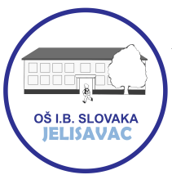
OSNOVNA ŠKOLA IVANA BRNJIKA SLOVAKA, JELISAVAC
JELOVNIK
šk. god. 2023./2024.
četvrti tjedan
20. – 24. studenoga 2023.
DAN | četvrti tjedan
Ponedjeljak | PILEĆI MEDALJONI  KRUH  KEČAP, MAJONEZA  BANANA  CEDEVITA
Utorak | RIŽOTO S MESOM I POVRĆEM  SALATA  KRUŠKA  CEDEVITA
Srijeda | TJESTENINA SA SIROM  SENSIA SNACK VANILIJA+ŽITARICE  CEDEVITA
Četvrtak | VARIVO OD MAHUNA S KOBASICOM  KRUH  MANDARINA
Petak | KNEDLE SA ŠLJIVAMA  KISELO VRHNJE  KINDER MAXI KING

